

**Nombre del trabajo:**

**Primera Fase Proyecto**

**Materia:**

**Lenguajes Interpretados en el Servidor LIS941 G01T**

**Alumno:**

|  |  |  |
| --- | --- | --- |
| Apellidos | Nombres | Carné |
| Molina | Daniel Ernesto | MM211719 |
| Pérez Molina | Edgardo Baltazar | PM211493 |

**Docente: Felipe Benjamín Acosta Coto**

**Fecha de entrega:**

10/06/2023

**Metodología para el desarrollo del proyecto**

**Scrum** permite a los equipos de desarrollo priorizar las distintos los módulos o etapas de trabajo o desarrollo de una aplicación o software y permite establecer metas a cumplir que aportan mayor valor al negocio y a la organización de una manera iterativa, recibiendo constante retroalimentación del área de desarrollo para adaptar la construcción del producto a las cambiantes necesidades del proyecto y a las metas establecidas dentro de un margen de tiempo que de mantenerse llevan a un meto de trabajo más eficiente y que puede ayudar a que el producto desarrollado sea entregado en la fecha y tiempo establecido.

**Listado de requerimientos identificados para el proyecto**

**Herramientas que se utilizaran para crear a la aplicación.**

* Lenguaje php: Se utilizará para el desarrollo de la aplicación.
* Mysql: La motivación serie la necesidad de usar una base de datos relacional.
* Visual Studio Code: Sera utilizado para el desarrollo de la aplicación.

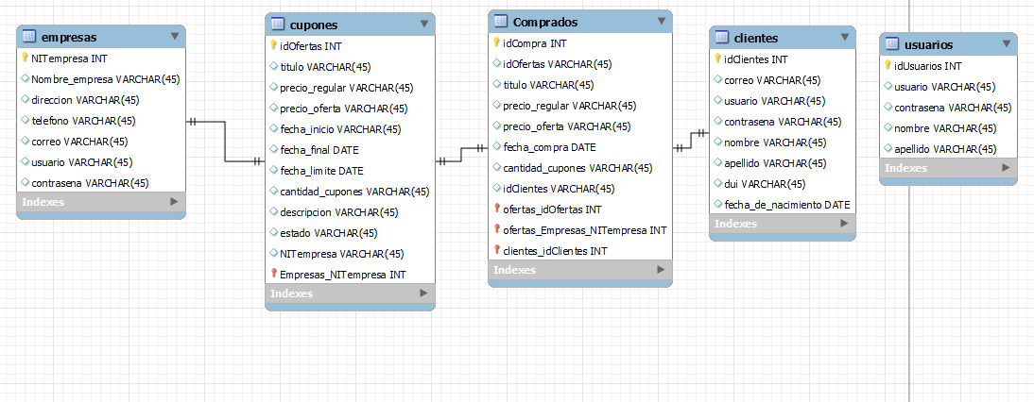

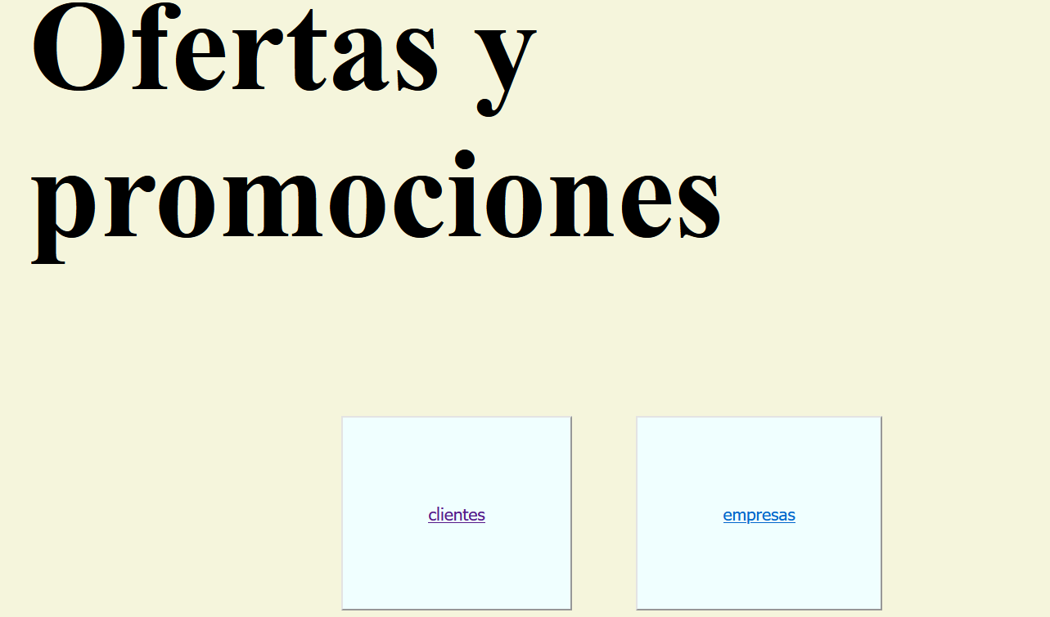

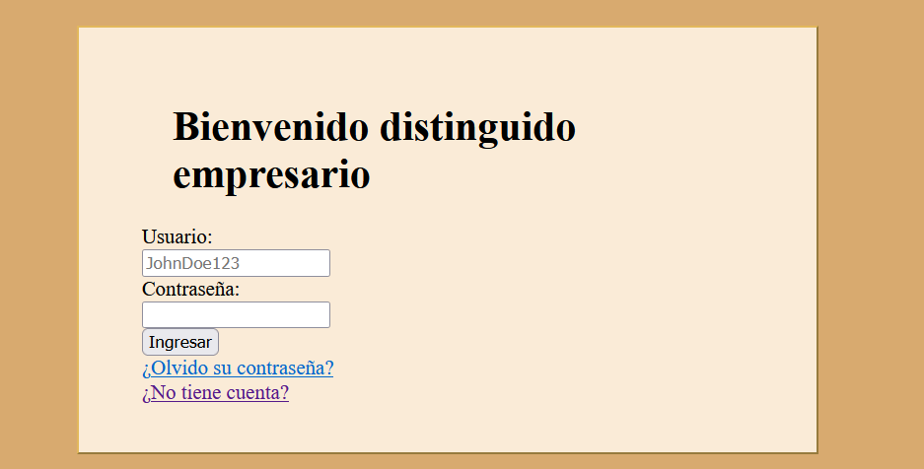

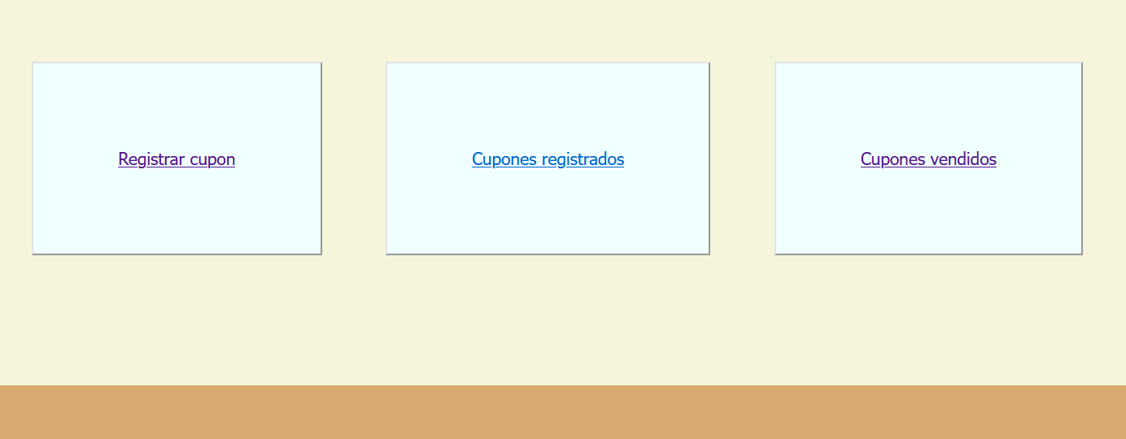

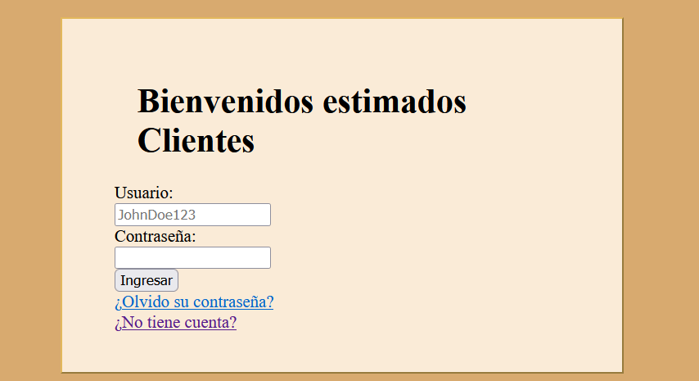

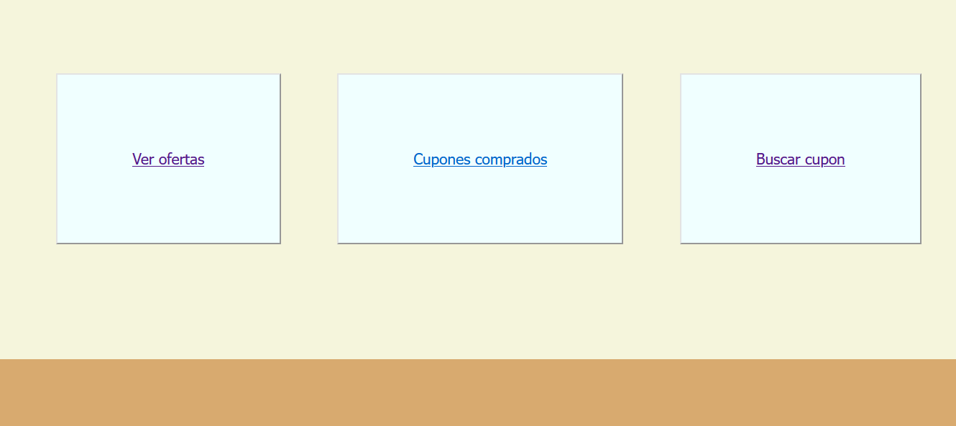

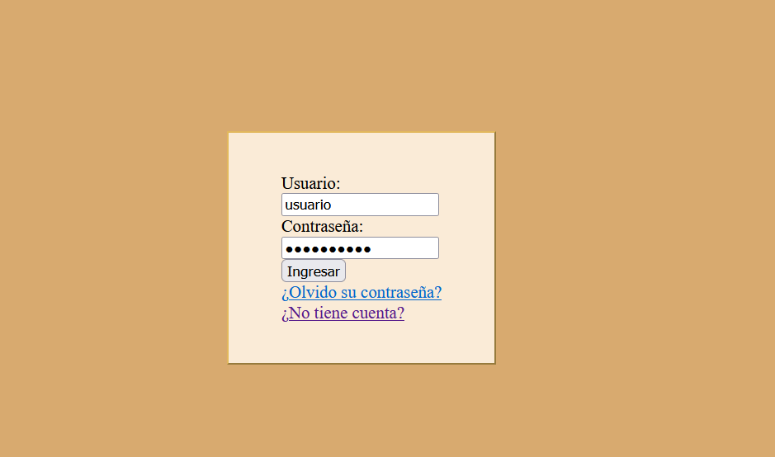

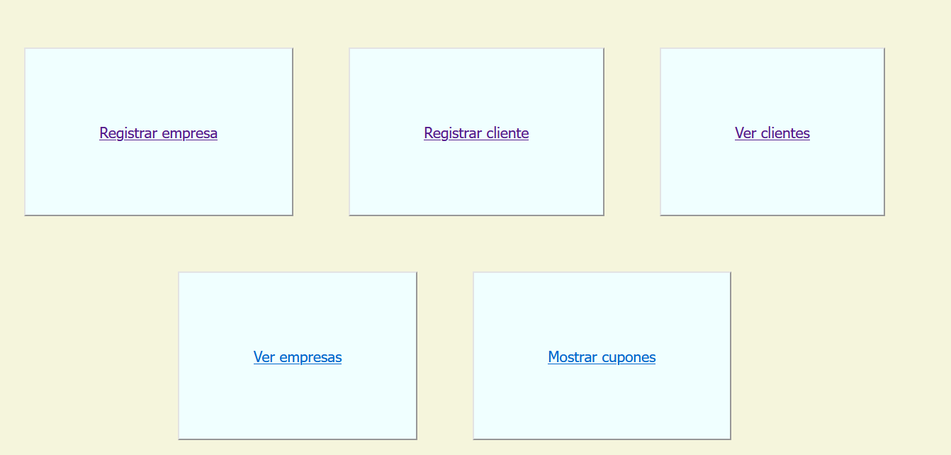

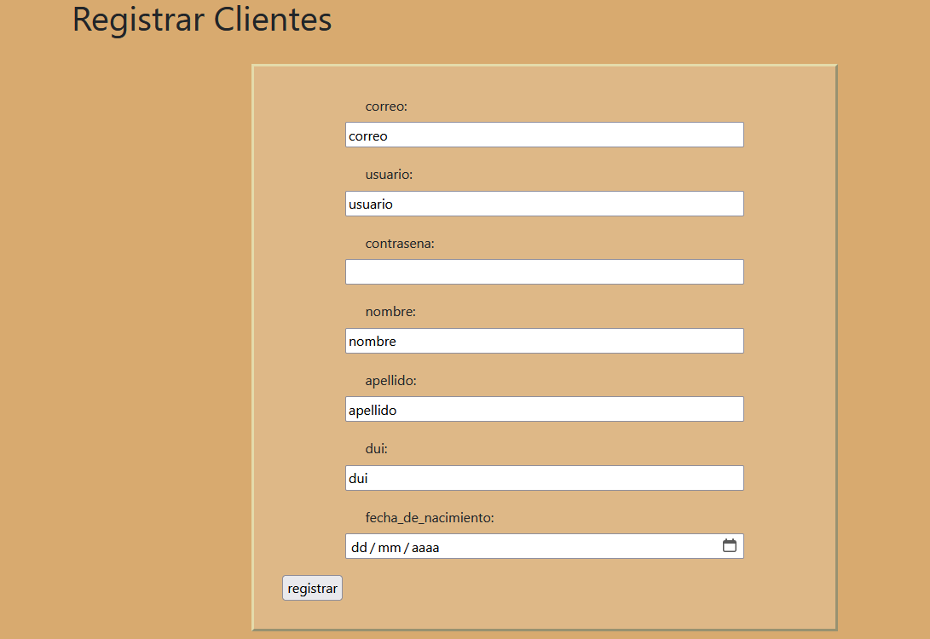

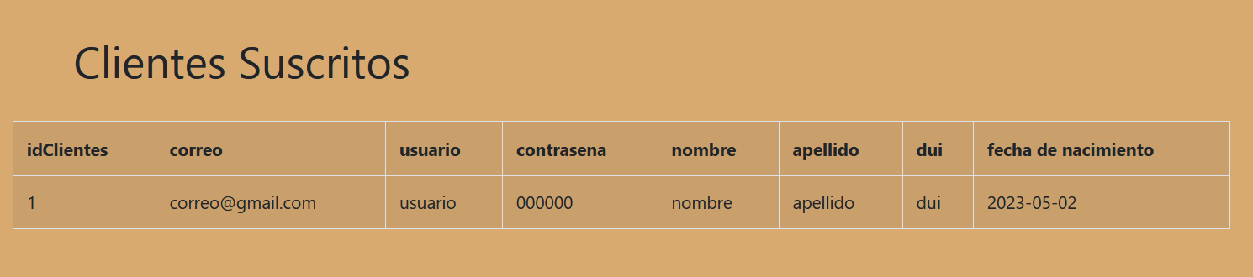

Otras ventanas siguen en desarrollo

Enlace de Github: <https://github.com/Practica-ADS/Proyecto_LIS.git>

Enlace de Trello: <https://trello.com/invite/b/UrwP3Qqv/ATTI8abb15390de0690682e71604cfa1589dBC1A1389/lenguajes-interpretados-en-el-servidor>